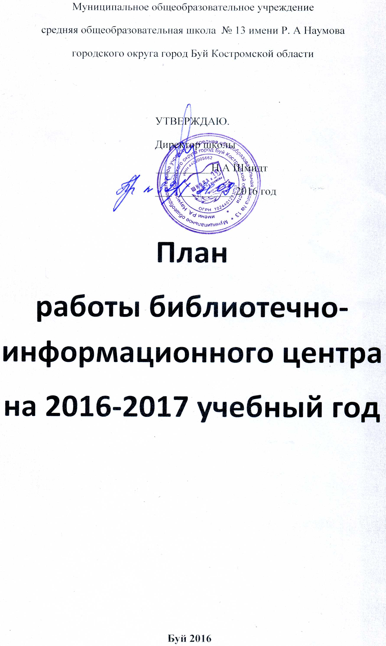**ОСНОВНЫЕ ЗАДАЧИ БИЦ НА 2016-2017 УЧЕБНЫЙ ГОД**

1. Создание технических условий для функционирования БИЦ;
2. Обеспечение участникам образовательного процесса (учащимся, родителям, педагогам) доступа к информации посредством использования библиотечно- информационных ресурсов на различных носителях – бумажных, электронных, интернет-ресурсам;
3. Совершенствование традиционных и внедрение новых технологий информационного и поискового сервиса БИЦ.

**ОСНОВНЫЕ НАПРАВЛЕНИЯ ДЕЯТЕЛЬНОСТИ БИЦ**

1. Организация системы функционирования БИЦ;
2. Пополнение информационных ресурсов БИЦ;
3. Создание условий для организации справочно-информационной службы БИЦ в электронном виде для всех категорий пользователей;
4. Оказание практической помощи педагогам при проведении занятий на базе БИЦ с использованием различных информационных средств обучения.

**Деятельность по формированию фонда БИЦ**

|  |  |  |  |
| --- | --- | --- | --- |
| **№ п/п** | **Содержание работы** | **Срок исполнения** | **Ответственный** |
| 1 | 2 | 3 | 4 |
| 1. **Работа с фондом учебной литературы** | | | |
| 1. | Мониторинг обеспеченности учащимися школы учебниками и учебными пособиями в новом учебном году | Сентябрь-октябрь 2016г., февраль-март 2017г. | Ларшина О. В.  заведующая библиотекой |
| 2. | Составление библиографической модели комплектования фонда учебной литературы:   1. Работа с перспективными библиографическими изданиями (прайс-листами, каталогами, Федеральным перечнем учебников и учебных пособий, рекомендованных МО) 2. Подготовка перечня учебников, планируемых к использованию в новом учебном году 3. Взаимодействие с книготоргующими организациями (обзоры, прайс-листы) 4. Комплектование печатными и электронными информационно-образовательными ресурсами по всем предметам учебного плана школы (учебниками, в том числе учебниками с электронными приложениями) 5. Прием и обработка поступивших учебников:   - оформление накладных  - запись в книгу суммарного учета  - штемпелевание  - расстановка в книгохранилище  - оформление картотеки  - занесение в электронный каталог. | По мере поступления | Ларшина О. В.  заведующая библиотекой |
| 3. | Выдача учебников из БИЦ | Август 2016г. | Ларшина О. В. заведующая библиотекой,  классные руководители |
| 4. | Прием учебников в БИЦ на летнее время хранения | Май 2017г. | Ларшина О. В.  зав.библиотекой,  классные руководители |
| 5. | Ремонт учебников БИЦ | Май, июнь 2017 г. | Ларшина О. В. зав.библиотекой, руководитель трудового лагеря |
| 6. | Списание фонда учебников с учетом ветхости и изменениями в Федеральном перечне учебников | Февраль-март 2017 г. | Ларшина О. В. зав.библиотекой  Прыгаева Г. Ю. бухгалтер |
| 1. **Работа с основным фондом** | | | |
| 1. | Комплектование фонда в соответствии с ФГОС печатными и электронными информационно-образовательными ресурсами по всем предметам учебного плана:  - учебно-методической литературой;  - дополнительной литературой (отечественная и зарубежная литература, научно-популярная литература, справочная литература) | Постоянно | Ларшина О. В.  зав. библиотекой |
| 2. | Своевременное проведение обработки и регистрации изданий в инвентарную книгу | По мере поступления | Ларшина О. В.  зав. библиотекой |
| 3. | Создание электронного каталога поступающих изданий на бумажных и электронных носителях | До мая 2017г. | Ларшина О. В.,  зав. библиотекой |
| 4. | Обеспечение свободного доступа в БИЦ:  - к художественному фонду;  - к фонду периодики;  - к фонду справочной литературы;  - к интернет-ресурсам. | Постоянно | Ларшина О. В.  зав. библиотекой |
| 5. | Выдача изданий пользователям | Постоянно | Ларшина О. В.  зав. библиотекой |
| 6. | Обеспечение доступа в БИЦ к информационным ресурсам Интернет, учебной и художественной литературы, коллекциям медиаресурсов на электронных носителях.  По графику работы читального зала БИЦ | Постоянно | Ларшина О. В.,  зав. библиотекой |
| 7. | Контроль за своевременным возвратом в фонд выданных изданий | Постоянно | Ларшина О. В.  зав. библиотекой |
| 8. | Ведение работы по сохранности фонда | Постоянно | Ларшина О. В.  зав. библиотекой |
| 9. | Создание и поддержание условий для комфортной работы пользователей | Постоянно | Ларшина О. В.  зав. библиотекой |
| 10. | Работа по ремонту изданий БИЦ | Май, июнь 2017г. | Ларшина О. В.  зав. библиотекой |
| 11. | Списание фонда учебников с учетом ветхости и изменениями в Федеральном перечне учебников | Март-апрель 2017г. | Ларшина О. В.  зав. библиотекой |
| 12. | Проведение рейдов по сохранности учебников | По графику | Ларшина О. В.  зав. библиотекой |

**Справочно-библиографическая и информационная работа**

|  |  |  |  |
| --- | --- | --- | --- |
| **№ п/п** | **Содержание работы** | **Срок исполнения** | **Ответственный** |
| 1 | 2 | 3 | 4 |
| 1. | Создание электронного каталога поступающих изданий на бумажных и электронных носителях | До мая 2016г. | Ларшина О. В.  зав. библиотекой |
| 2. | Регулярное пополнение веб-страницы БИЦ на школьном сайте:  - о центре;  - даты и события;  - литературный календарь;  - советуем почитать;  - учебники;  - конкурсы, выставки, акции;  - каталог электронных образовательных ресурсов; - интернет-ресурсы в помощь образованию; - методическая копилка | Постоянно | Ларшина О. В.,  зав.библиотекой,  системный администратор |
| 3. | Подготовка материалов на электронных носителях: сбор и систематизация мультимедийной продукции | По мере поступления | Ларшина О. В.,  зав. библиотекой |
| 4. | Создание электронных презентаций, видеороликов | По мере необходимости | Ларшина О. В.,  зав.библиотекой,  администрация |
| 5. | Сбор и выполнение библиографических и информационных запросов пользователей БИЦ | Постоянно | Ларшина О. В.,  зав. библиотекой |
| 7. | Изучение, отбор и рекомендация качественных интернет-ресурсов для использования в учебно-воспитатульном процессе | В течение года | Ларшина О. В.,  зав.библиотекой,  администрация |
| 8. | Оформление выставок к памятным, юбилейным датам | По мере необходимости | Ларшина О. В.,  зав. библиотекой |
| 9. | Информационное сопровождение акций, месячников, конкурсов | В течение года | Ларшина О. В.,  зав.библиотекой,  Администрация |
| 10. | Наглядная реклама (информационные объявления и выставках и мероприятиях БИЦ) | В течение года | Ларшина О. В.,  зав. библиотекой |

**Работа с пользователями БИЦ**

|  |  |  |  |
| --- | --- | --- | --- |
| **№ п/п** | **Содержание работы** | **Срок исполнения** | **Ответственный** |
| 1 | 2 | 3 | 4 |
| **Индивидуальная работа** | | | |
| 1. | Запись обучающихся в БИЦ или перерегистрация пользователей | Постоянно | Ларшина О. В.,  зав. библиотекой |
| 2. | Обслуживание пользователей БИЦ на абонементе, в читальном зале (в компьютерной и видеозонах) | Постоянно | Ларшина О. В.,  зав. библиотекой |
| 3. | Индивидуальное информирование педагогов, администрации | Постоянно | Ларшина О. В.,  зав. библиотекой |
| 4. | Рекомендательные беседы при выдаче книг | Постоянно | Ларшина О. В.,  зав. библиотекой |
| **Работа с родительской общественностью** | | | |
| 1. | Ознакомление с библиографическим списком учебников к новому учебному году | Март-май 2017г. | Ларшина О. В.,  кл.руководители |
| 2. | Выставки на актуальные темы | В течение года | Ларшина О. В.,  зав. библиотекой |
| 3. | Выступление на родительских собраниях | В течение года | Ларшина О. В.,  зав.библиотекой,  кл.руководители |
| **Работа с педагогическим коллективом** | | | |
| 1. | Информирование учителей и новой учебной и методической литературе, периодических изданиях для педагогов | В течение года | Ларшина О. В.,  зав. библиотекой |
| 2. | Консультационно-информационная работа с методическими объединениями учителей, направленная на оптимальный выбор учебников и учебных пособий к новому учебному году | Февраль 2017г. | Ларшина О. В.,  зав. библиотекой |
| **Работа с учащимися школы** | | | |
| 1. | Просмотр читательских формуляров с целью выявления задолжников. Написание информационной справки о задолжниках на имя кл. руководителей  Анализ читательских формуляров для выявления читательских потребностей учащихся | Май, июнь 2017г. | Ларшина О. В.,  зав. библиотекой |
| 2. | Информационно-просветительские проекты: - ***памятные даты*** (направлен на информирование учащихся о важнейших датах культутрной жизни России и мира, реализуется через тематические выставки, мультимедийные презентации или видеоролики на школьном мониторе)  - ***книги-юбиляры*** (представление и популяризация книг через традиционные и виртуальные выставки, школьный сайт, мероприятия)  - ***встречи в БИЦ*** (расширение общей культуры учащихся) | В течение года | Ларшина О. В.,  зав.библиотекой,  кл.руководители |
| 3. | Организация и проведение проекта: «Успешное чтение» | В течение года | Ларшина О. В.,  зав.библиотекой,  учителя предметники |
| 4. | Сотрудничество со школьным музеем | В течение года | Ларшина О. В.,  зав.библиотекой, Рог В. Е. директор музея |
| **Основы информационной грамотности обучающихся** | | | |
| 1. | Знакомство со школьной библиотекой (для уч-ся 1-х классов) | Октябрь | Ларшина О. В.,  зав. библиотекой |
| 2. | Бережное отношение к книге (для уч-ся 2-х классов) | Октябрь | Ларшина О. В.,  зав. библиотекой |
| 3. | Структура книги (для уч-ся 3-х классов) | Октябрь | Ларшина О. В.,  зав. библиотекой |
| 4. | Знакомство со словарями и энциклопедиями (для уч-ся 4-х классов) | Декабрь | Ларшина О. В.,  зав. библиотекой |
| 5. | История древнейших библиотек (для уч-ся 5-х классов) | Сентябрь, ноябрь | Ларшина О. В.,  зав. библиотекой |
| 6. | Что такое информация. Способы получения информации (для уч-ся 6-х классов) | Декабрь | Ларшина О. В.,  зав. библиотекой |
| 7. | Современные способы хранения и передачи информации (для уч-ся 7-х классов) | Сентябрь, ноябрь | Ларшина О. В.,  зав. библиотекой |
| 8. | Книжная полка. Литературная викторина для младших школьников. В рамках Декады Наук | Февраль | Ларшина О. В.,  зав. библиотекой |
| 9. | Литературный праздник, посвященный 110-летию К. И. Чуковского (для начальной школы) | Март | Ларшина О. В.,  зав. библиотекой |
| 10 | Книги, которые знают все. О справочной литературке (для уч-ся 5-х классов) | Апрель | Ларшина О. В.,  зав. библиотекой |
| 11. | Библиотечный час. Для группы продленного дня | В течение года | Ларшина О. В.,  зав. библиотекой |
| **Социальное партнерство** | | | |
| 1. | Межпоселенческая библиотека Буйского р-на  Городская библиотека г. Буй | В течение года | Ларшина О. В.,  зав. библиотекой |
| 2. | Библиотеки школ города Буя | В течение года | Ларшина О. В.,  зав. библиотекой |

**Профессиональное развитие сотрудников БИЦ**

|  |  |  |  |
| --- | --- | --- | --- |
| **№ п/п** | **Содержание работы** | **Срок исполнения** | **Ответственный** |
| 1 | 2 | 3 | 4 |
| 1. | Участие в городских методических мероприятиях для библиотекарей | В течение  года | Ларшина О. В.,  зав. библиотекой |
| 2. | Повышение уровня владения ИКТ компетентностью через прохождение курсов по овладению компьютерными технологиями, работе с электронными базами данных и пр., самообучение | В течение  года | Ларшина О. В.,  зав. библиотекой |
| 3. | Прохождение курсов повышения квалификации работников библиотек | По мере необходимости | Ларшина О. В.,  зав. библиотекой |

Ларшина О. В. зав. библиотекой